**Санкт-Петербургский национальный исследовательский университет**

**информационных технологий, механики и оптики**

**Кафедра информатики и прикладной математики**

Физика

Лабораторная работа №1 (6 модуль)

«ОПРЕДЕЛЕНИЕ ПОСТОЯННОЙ РИДБЕРГА ДЛЯ АТОМНОГО ВОДОРОДА».

Выполнил Кудряшов А.А.

Группа 2121

Проверил Темнов Д.Э.

2012 г.

Цель работы: получение численного значения постоянной Ридберга для атомного водорода из экспериментальных данных и его сравнение с рассчитанной теоретически.

Описание работы.

Нам известно, что серия Бальмера дается уравнением



иначе,

 . (1)

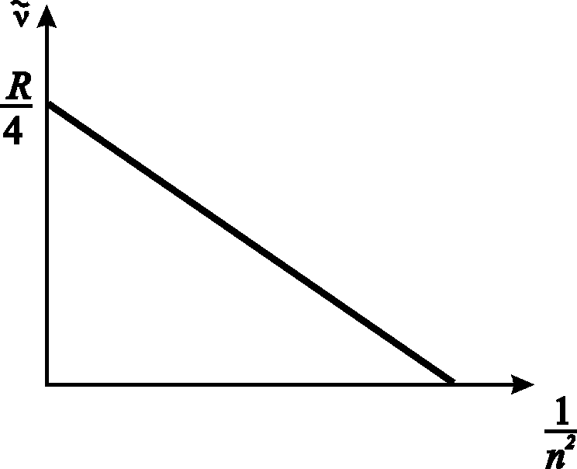Из уравнения (1), отложив по вертикальной оси значения волновых чисел линий серии Бальмера, а по горизонтальной – соответственно значения , получаем прямую, угловой коэффициент (тангенс угла наклона) которой дает постоянную *R*, а точка пересечения прямой с осью ординат дает значение  (рис. 1).

Для определения постоянной Ридберга нужно знать квантовые числа линий серии Бальмера атомного водорода. Длины волн (волновые числа) линий водорода определяются с помощью монохроматора (спектрометра).

# Рис. 1

Изучаемый спектр сравнивается с линейчатым спектром, длины волн которого известны. По спектру известного газа (в данном случае по спектру паров ртути, изображенному на рис. 5), можно построить градуировочную кривую монохроматора, по которой затем определить длины волн излучения атомного водорода.

Рис. 4

Обработка результатов

1. Градуировочная кривая

|  |  |  |  |  |  |  |  |  |  |  |  |  |  |  |
| --- | --- | --- | --- | --- | --- | --- | --- | --- | --- | --- | --- | --- | --- | --- |
| λ | 690.7 | 671.7 | 623.4 | 612.3 | 607.2 | 579.0 | 576.9 | 546.0 | 491.6 | 435.9 | 434.7 | 433.9 | 407.7 | 404.6 |
| m | 3413 | 3352 | 3172 | 3129 | 3104 | 2967 | 2962 | 2778 | 2356 | 1684 | 1676 | 7652 | 1208 | 1100 |

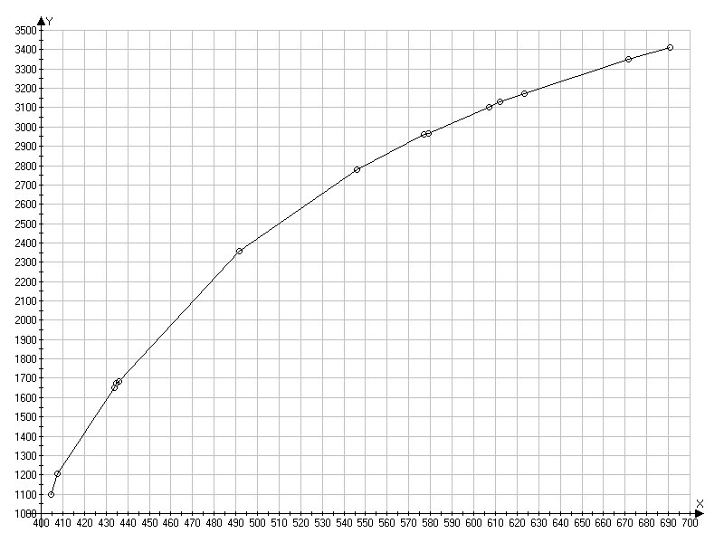

M’1 =3302(красная линия)

M’2=2312(голубая)

M’3=1170(фиолетовая)

|  |  |  |  |
| --- | --- | --- | --- |
| λ,нм | 657 | 492 | 408 |
| m | 3302 | 2312 | 1170 |
| , cm-1 | 15220,7 | 20325,2 | 24509,8 |
| n | 3 | 4 | 5 |
| 1/n2 | 0,1110 | 0,0625 | 0,04 |

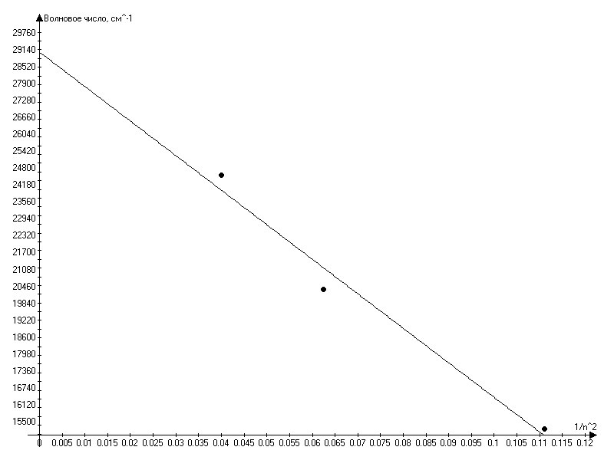

Уравнение аппроксимирующей прямой:

y = -126547.28*x+29028.73

Расчет постоянной Ридберга

А) По угловому коэффициенту кривой

R = 126547,28 cm-1

Б) По точке пересечения с осью Оу

Из уравнения аппроксимирующей прямой, если х = 0, то

У = 29028,73, следовательно

R/4 = 29028,73

R = 116114,9 cm-1

В) Теоретическое значение постоянной Ридберга для водорода:

R = 109677,593 см−1

Энергия ионизации атома водорода = 13.6 эв.

Контрольные вопросы.

1. Сформулировать постулаты Бора для атомных систем. Как с их помощью объясняется линейчатый характер спектра атома водорода?
2. Сравнить модель атома водорода, предложенную Бором с квантовомеханической моделью.
3. Каков физический смысл чисел *n1*и *n2* в обобщенной формуле Бальмера?
4. Какие состояния атома называют стационарными? Что понимают под основным и возбужденным состоянием?
5. Что называется спектральной серией? По какому принципу спектральные линии объединяются в серию?
6. Что такое граница серии? Каков физический смысл постоянной Ридберга?
7. Что такое квантовые числа, их физический смысл и применение для описания состояния водорода и водородоподобных атомов?
8. Нарисовать схему энергетических состояний атомного водорода и объяснить возникновение серии излучения.
9. Какие источники дают линейчатые, полосатые и сплошные спектры и почему?
10. Что представляет собой оптическая схема монохроматора?
11. Что называют градуировочной кривой? Зачем ее строят?